|  |  |
| --- | --- |
| 컴퓨터프로그래밍언어 보고서 #1 | |
| 제목 | 교재 3장의 실습문제 2,5번 문제풀이 |
| 학과 | 전자공학과 |
| 학번 | 20191624 |
| 성명 | 신봉균 |
| 제출일 |  |
| 확인 |  |

2번 문제

#include <stdio.h>

int main(void)

{

float 마일; //마일이라는 실수를 저장할 변수

double 미터; //미터라는 실수를 저장할 변수

마일 = 0; // 마일 변수 초기화

미터 = 0; //미터 변수 초기화

printf("마일을 입력하시오:"); // 마일을 입력 하라는 문구 출력

scanf("%f", &마일); // 마일에 관한 값을 받아서 저장

미터 = (마일) * 1.609; //마일을 미터로 변환할때 필요한 변환인자를 사용하여 미터를 구하는 식 대입

printf("%f마일은 %lf미터입니다.", 마일, 미터); //마일을 미터로 바꾼 값 출력

return 0; // 마지막으로 0을 외부로 반환

}

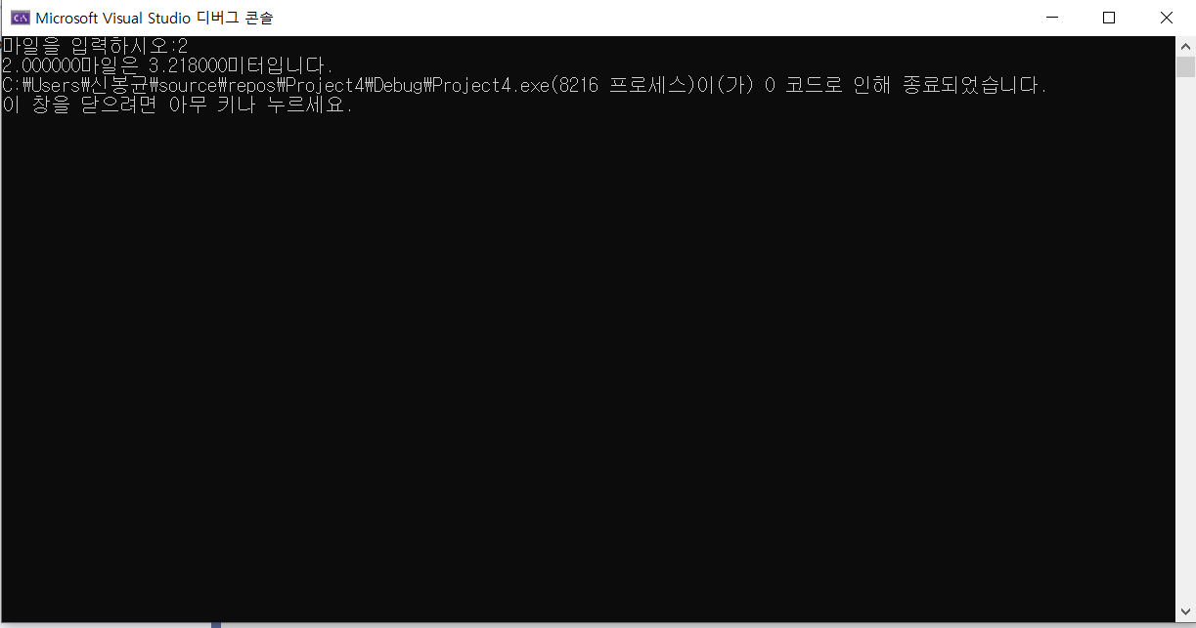

5번 문제

#include <stdio.h>

int main(void)

{

float 실수; // '실수' 라는 실수를 저장할 변수

long double 계산_값; // '계산_값' 이라는 실수를 저장할 변수

실수 = 0; // '실수'라는 변수 초기화

계산_값 = 0; //'계산_값'이라는 변수 초기화

printf("실수를 입력하시오:"); //'실수'라는 변수 값을 입력하라는 문구 출력

scanf("%f", &실수); //'실수'라는 변수에 관한 겂을 받아서 저장

계산_값 = 3 * (실수) *(실수) + 7 * (실수)+11; //'계산_값'을 구하는 식에 '실수' 값 대입

printf("다항식의 값은%lf", 계산_값); //계산 된'계산_값' 을 출력

return 0; //0을 외부로 반환

}

